Amt für Umwelt Anhang 13
Dezember 2019
Ablagerungen an Gewässern

Das Deponieren von Siedlungsabfall, Gartenabfällen, Strauchschnittgut, Kompost, Holz, Erdmaterialien, Kies und dergleichen ist verboten. Im Uferbereich wird dadurch einerseits die Ufervegetation geschädigt und andererseits kann im Hochwasserprofil abgelagertes Material weggeschwemmt werden. Die Folge wären Hemmnisse für den Abfluss an anderer Stelle. Dies wiederum kann folgenschwere Auswirkungen haben.
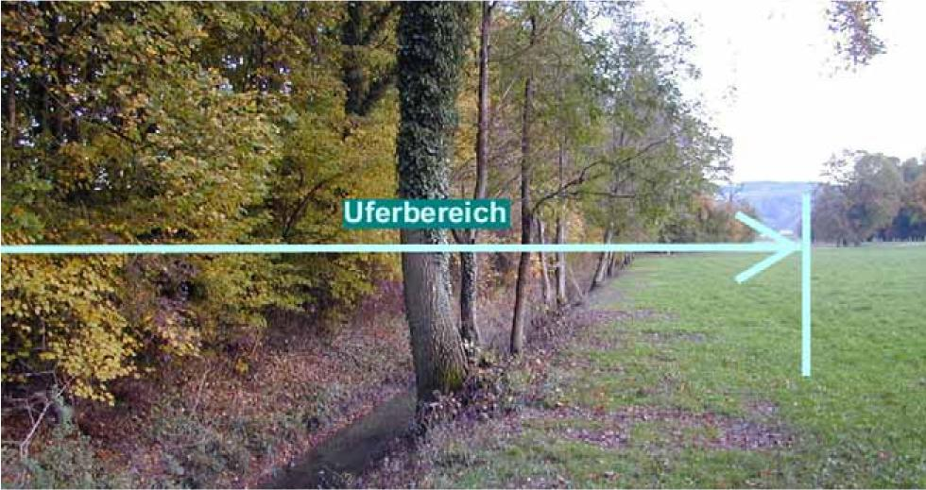
Art. 4a) GSchG (Begriffe): Oberirdisches Gewässer = Wasserbett mit Sohle und Böschung sowie die tierische und pflanzliche Besiedlung.
Vorgehen
- Mündliche Aufforderung durch die Gemeinde an den Grundstückseigentümer, resp. den Verursacher, die Ablagerungen zu entfernen und den ursprünglichen Zustand wiederherzustellen. Es soll eine Frist angesetzt werden mit dem Hinweis darauf, dass im Unterlassungsfalle eine kostenpflichtige Verfügung zugestellt wird.
- Entscheid
Wenn nach erfolgloser Mahnung die erforderlichen Arbeiten nicht durchgeführt worden sind, muss eine kostenpflichtige Verfügung zugestellt werden.
Dazu kann das beiliegende Entscheid-Formular verwendet werden. Allfällige Präzisierungen und Ergänzungen gemäss Schritt 1 sind, falls notwendig, aufzuführen.
Falls Grundeigentümer und Verursacher nicht identisch sind (Mieter, Pächter, andere Dritte), müssen sowohl die mündliche Aufforderung als auch ein eventueller Entscheid an beide Adressen gerichtet werden. Dabei ist der Hinweis über weitere Empfänger zu machen.

16_VZO_MBl_unstatthafte Ablagerungen0709.doc

(Musterbrief)
Ort, Datum
Entscheid der Gemeindebehörde
Unstatthafte Ablagerungen an Gewässern
Gemäss § 8, 9, 35, 37, 54 Gesetz über den Wasserbau und den Schutz vor gravitativen Naturgefahren vom 19. April 2017 (WBSNG, RB 721.1); Art. 8 Bundesgesetz über die Fischerei vom 21. Juni 1991 (BGF, SR 923.0); Art. 6, 38 und 39 Bundesgesetz über den Schutz der Gewässer vom 24. Januar 1991 GSchG, (SR 814.20), Art. 21 Bundesgesetz über Natur- und Heimatschutz vom 1. Juli 1966 (NHG, SR 451) sowie dem kantonalen Abfallgesetz § 5 (AbfG vom 04.07.2007, RB 814.04) ist das Ablagern von Siedlungsabfällen, Gartenabfällen, Schnittgut, Kompost, Holz, Erdmaterialien, Kies und dergleichen an nicht dafür vorgesehenen Standorten verboten.
Gewässer:
Ortsbezeichnung:
Parzelle Nr.:
Grundeigentümer:
Verursacher:
Art des abgelagerten Materials:
Aufforderung zum Aufräumen am
mündlich angesetzte Frist

16_VZO_MBl_unstatthafte Ablagerungen0709.doc

(Ort, Datum)
Sehr geehrter Herr XY
Nachdem Sie unserer mündlichen Aufforderung zur Wiederherstellung des ursprünglichen Zustandes innert angesetzter Frist nicht nachgekommen sind, wird folgender Entscheid gefällt:
- Das abgelagerte Material ist zu entfernen und gesetzeskonform zu entsorgen. Der ursprüngliche Zustand ist wieder herzustellen.
- Für die Ausführung dieser Arbeiten setzen wir Ihnen eine Frist bis Datum.
- Die Verfahrensgebühr beträgt Fr. --.
Wir machen Sie darauf aufmerksam, dass die oben aufgeführten Arbeiten im Unterlassungsfalle auf Ihre Kosten durch die Gemeinde ausgeführt, resp. einem Unternehmer in Auftrag gegeben werden (Ersatzvornahme).
Freundliche Grüsse
Politische Gemeinde
(Unterschrift)
Rechtsmittel:
Gegen diesen Entscheid kann innert 20 Tagen seit Zustellung beim Departement für Bau und Umwelt des Kantons Thurgau, 8510 Frauenfeld, schriftlich Beschwerde geführt werden. Dieser ist zu begründen und hat einen Antrag zu enthalten. Er ist im Doppel unter Beilage des angefochtenen Entscheides einzureichen.
Kopie an:
Amt für Umwelt des Kantons Thurgau, Abteilung Wasserbau und Hydrometrie,
Verwaltungsgebäude Promenade, 8510 Frauenfeld
Beilagen: z.B. Fotos, Pläne

16_VZO_MBl_unstatthafte Ablagerungen0709.doc

